位育初中 “走访张乐平故居 感受爱国情怀”主题活动
- 背景：
三毛之父、中国儿童连环画的开创者张乐平先生的故居位于五原路288弄3号，交通便利且距离我校较近，为学生开展活动提供了便利。三毛形象在上海家喻户晓，他聪明机灵、乐观幽默而又不畏强暴的性格让读者记忆深刻。当时三毛漫画在上海《大公报》的连载，成为了多数中国穷苦儿童命运的象征，有较强的社会讽喻和批判意义，发人深省，值得中学生深入学习，而漫画形式容易赢得少年儿童的青睐。通过走访活动，让学生了解大师生平，其艺术之光、思想之光、人格之光必将照耀学生的成长之路。整个活动还能培养同学们搜集资料、调查研究、看图写作合作交流的能力。
二、目的：
1、通过文化之旅让队员了解名人的故事，学习作品的意义。
2、陶冶情操培养高雅的艺术气质，开阔思维展开想象。
3、完成考察活动和任务表，分工合作，提高团队协作能力。
4、培养历史文化保护和传承的意识。
三、活动年级：预初年级

四、课程规划：6课时：语文4课时，艺术2课时。
五、内容与实施：
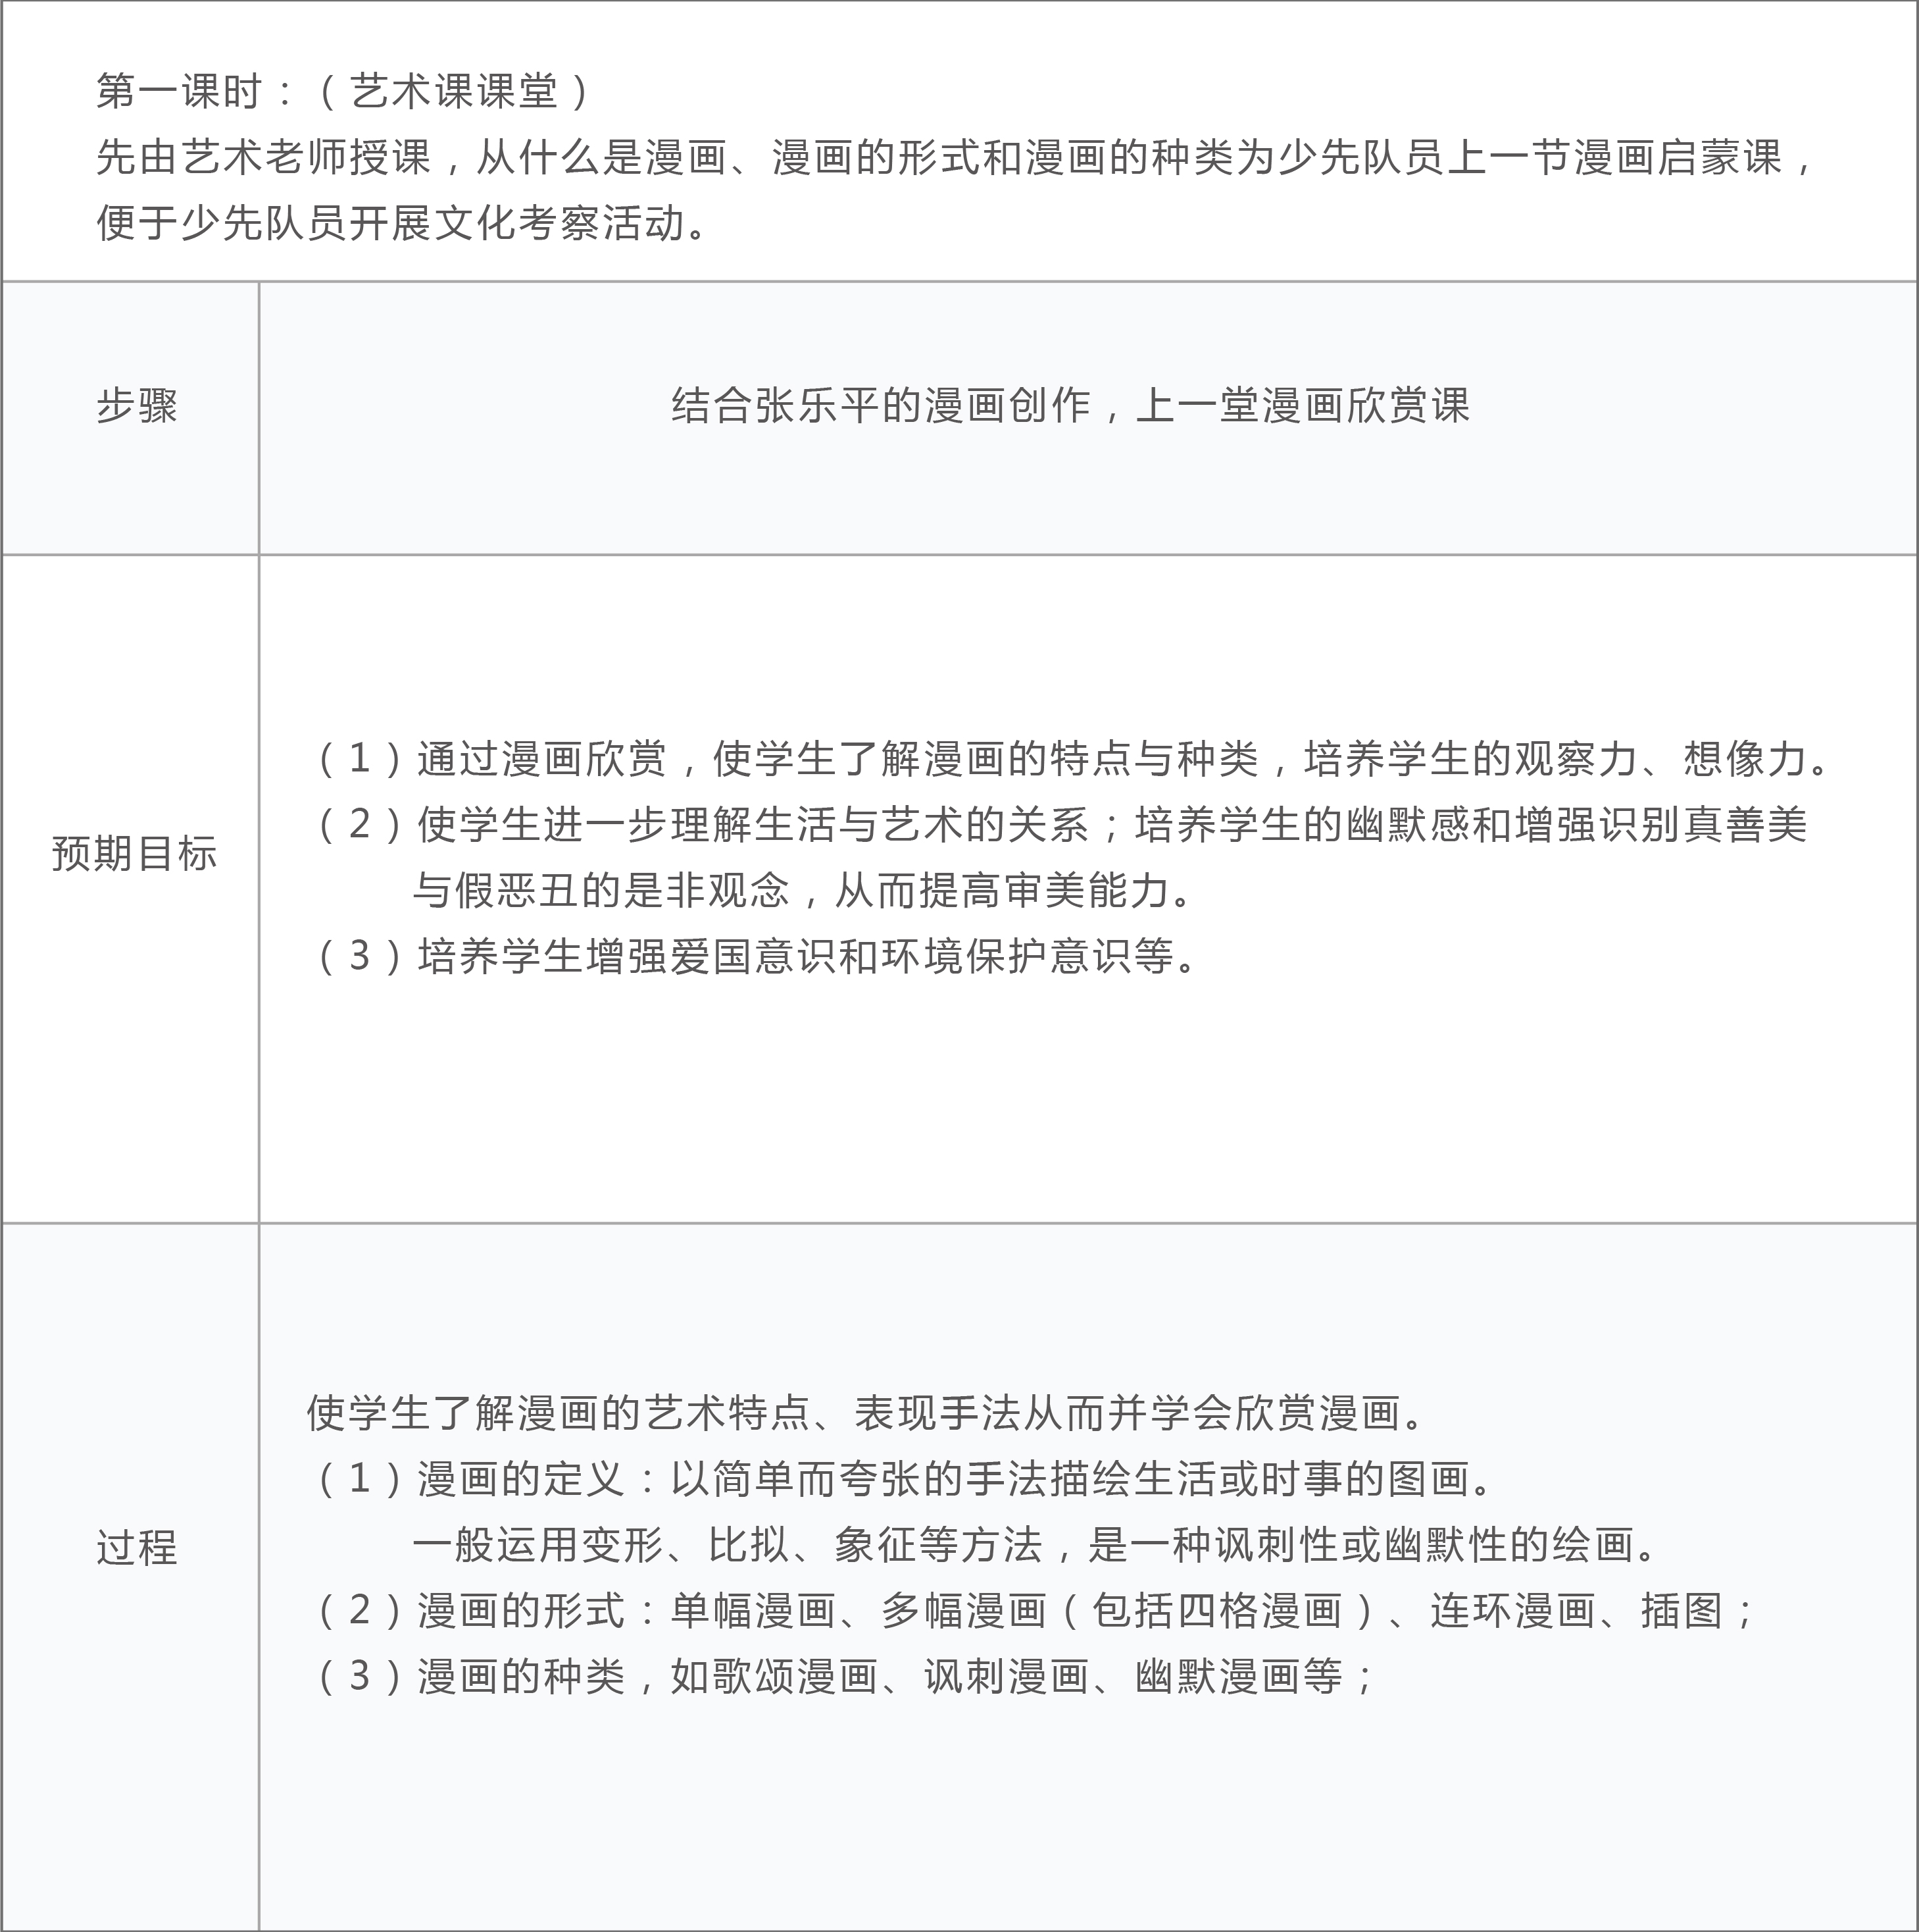
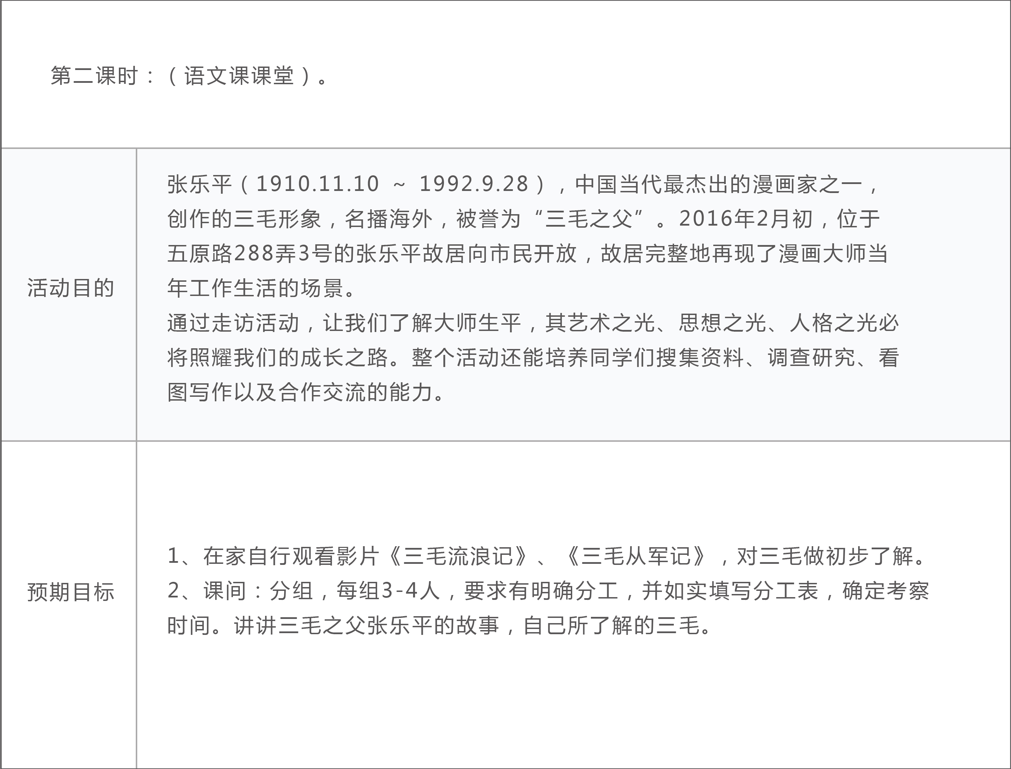
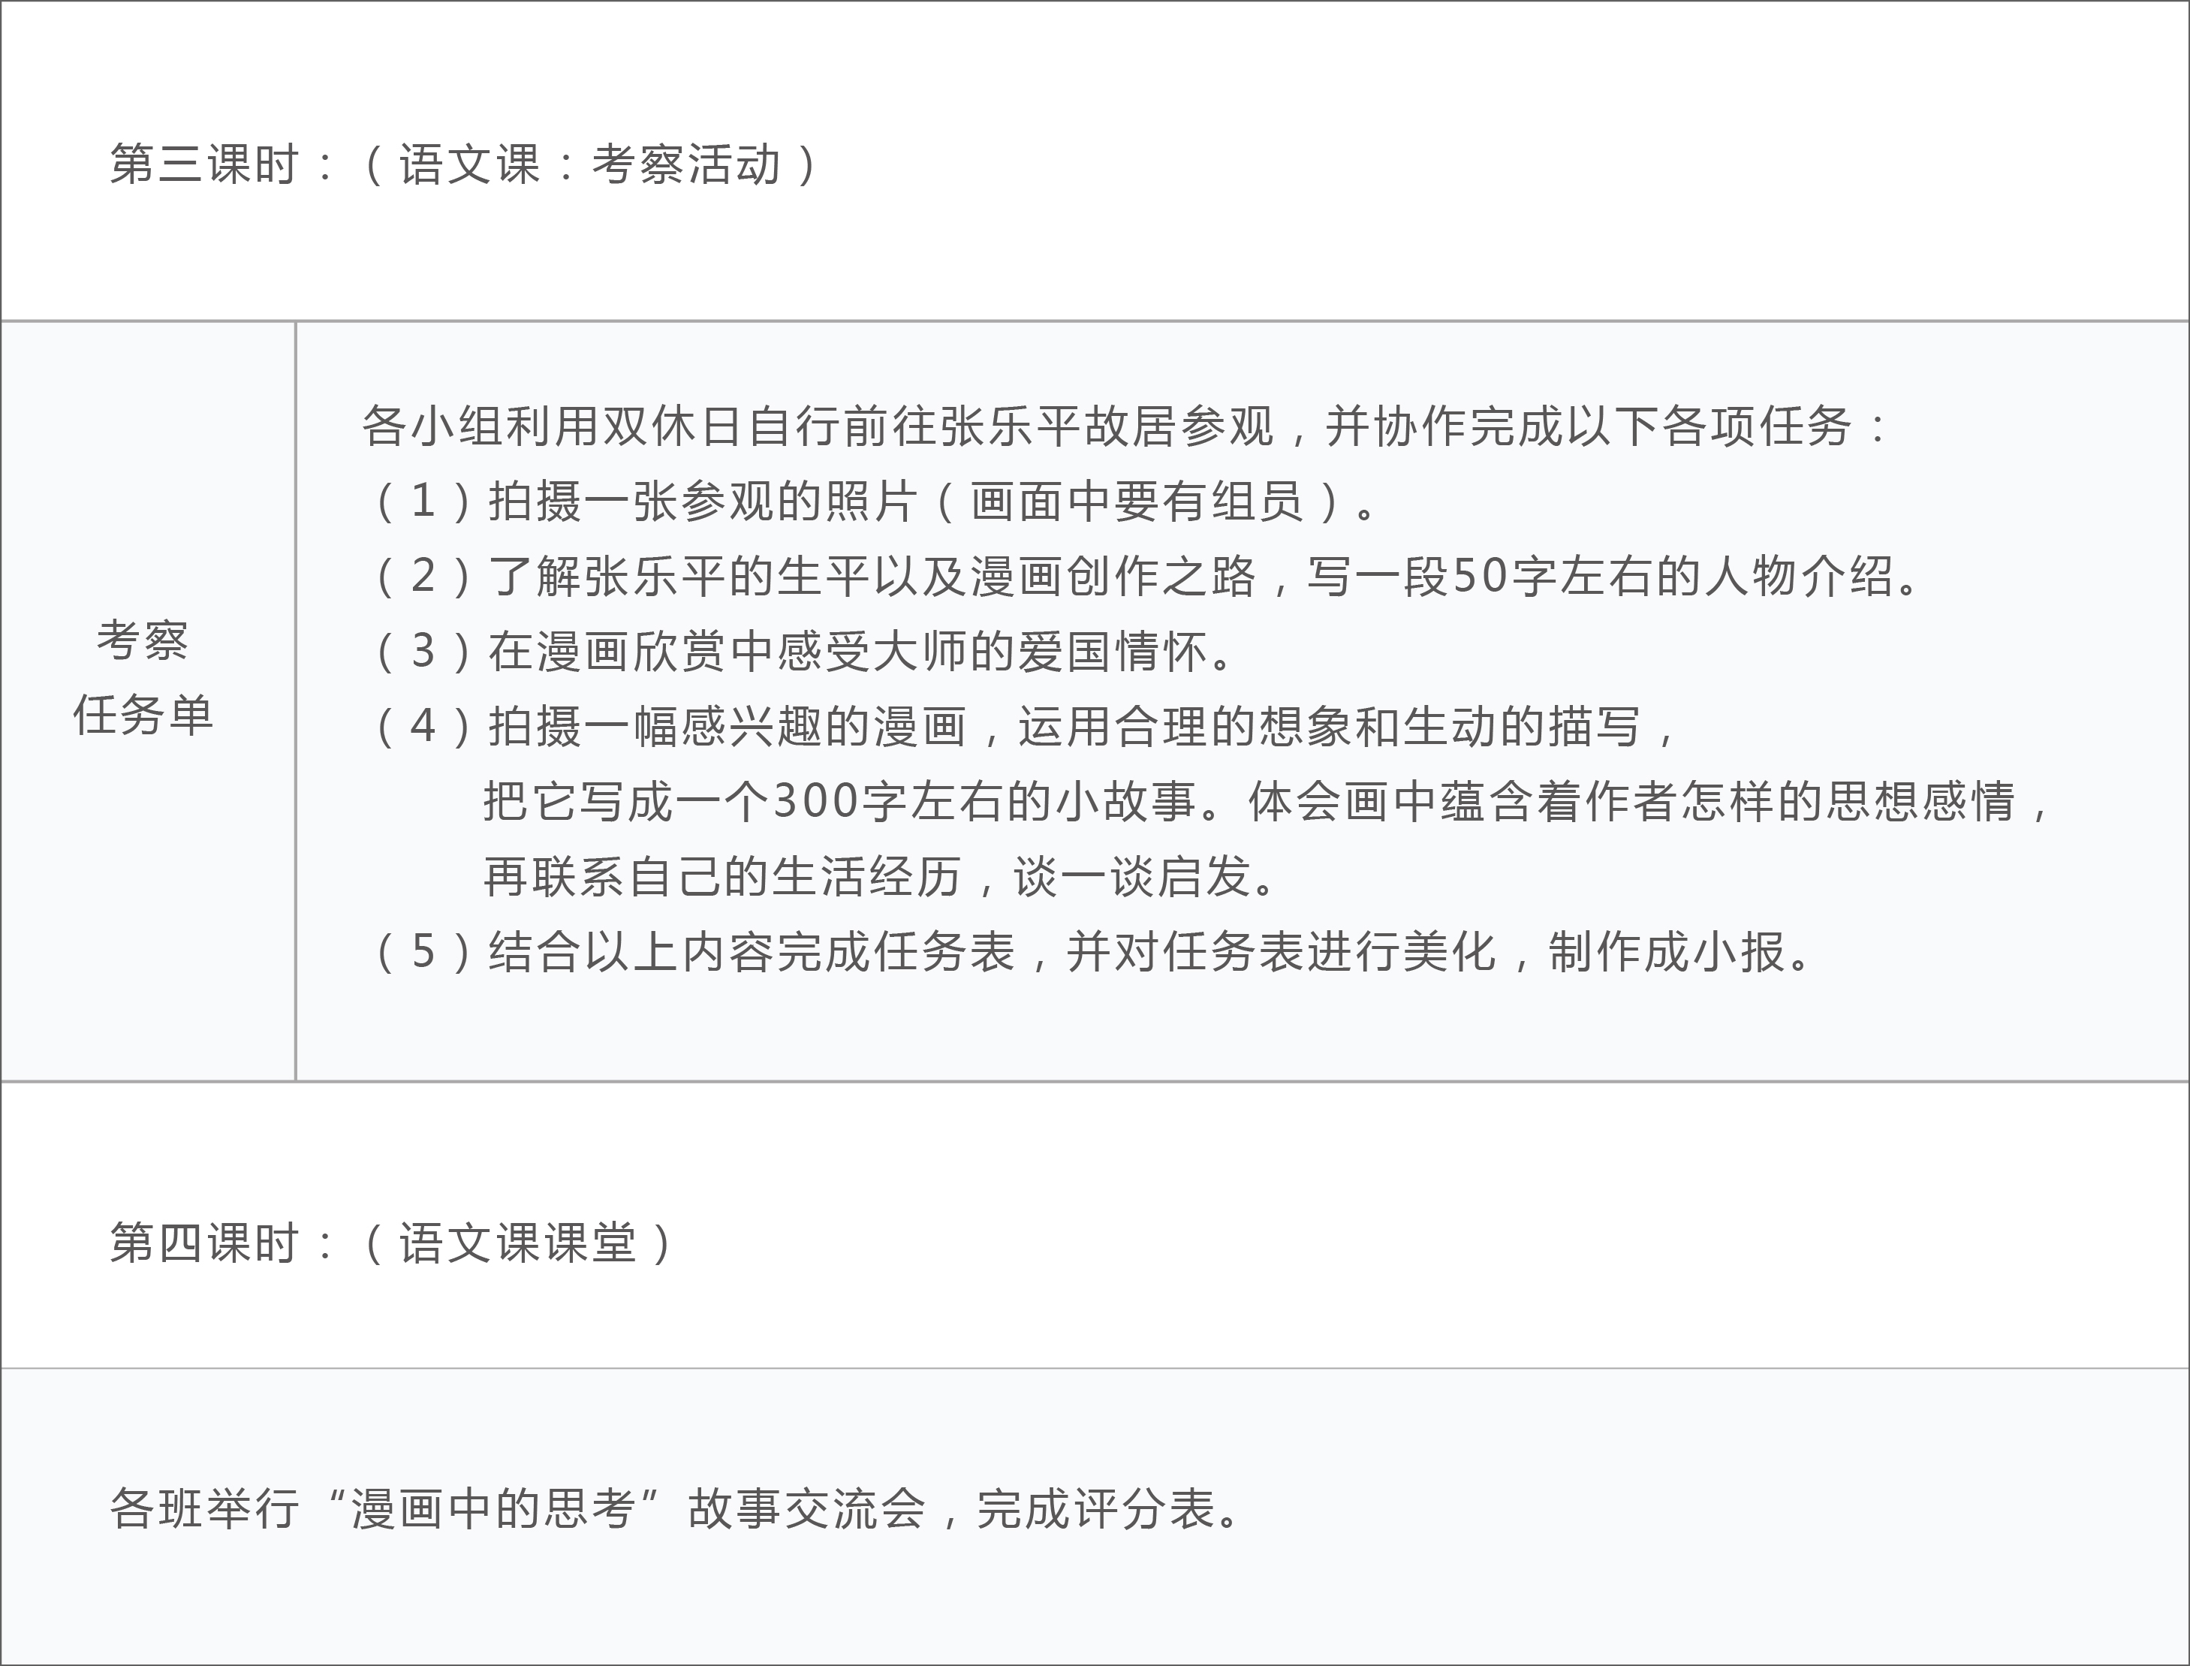
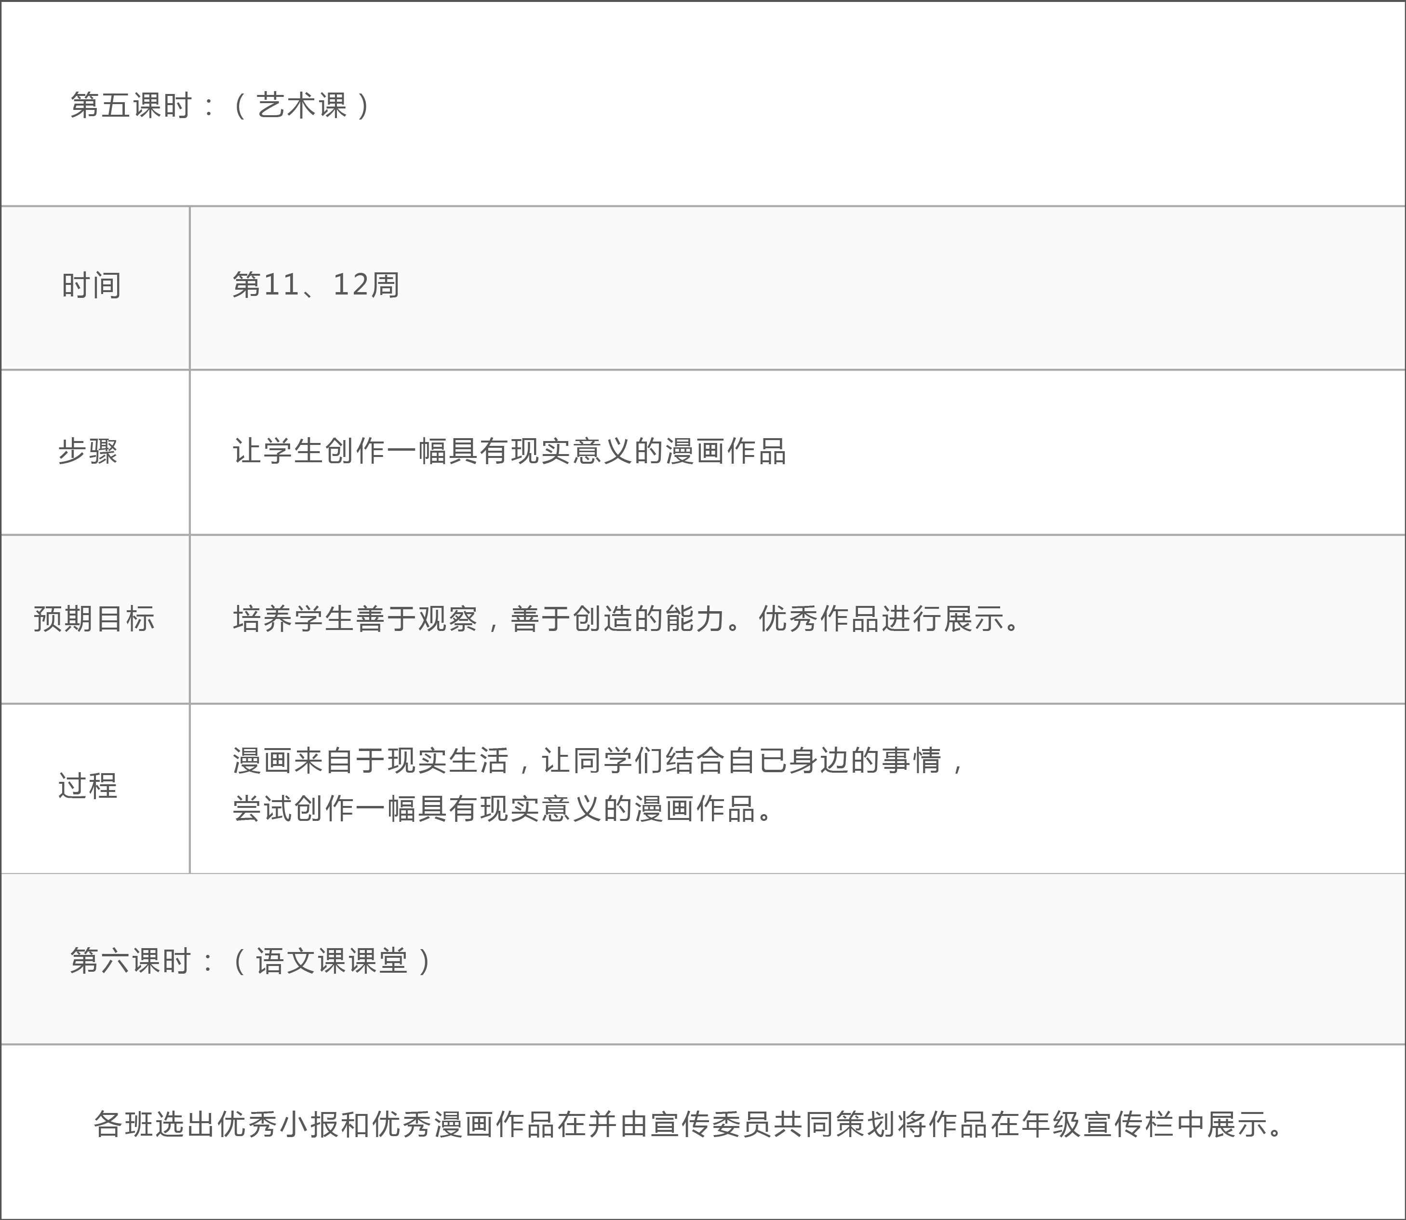

七、活动评价人员及评价办法
负责教师： 预初年级语文老师、美术老师
评价人员： 语文任课老师、学生代表、学生家长、学生本人
评分方法：自评×10%+互评×40%+家长评×10%+教师评×40%=项目得分。

八、评价标准：（只需在相应的等第格内打“√”即可）
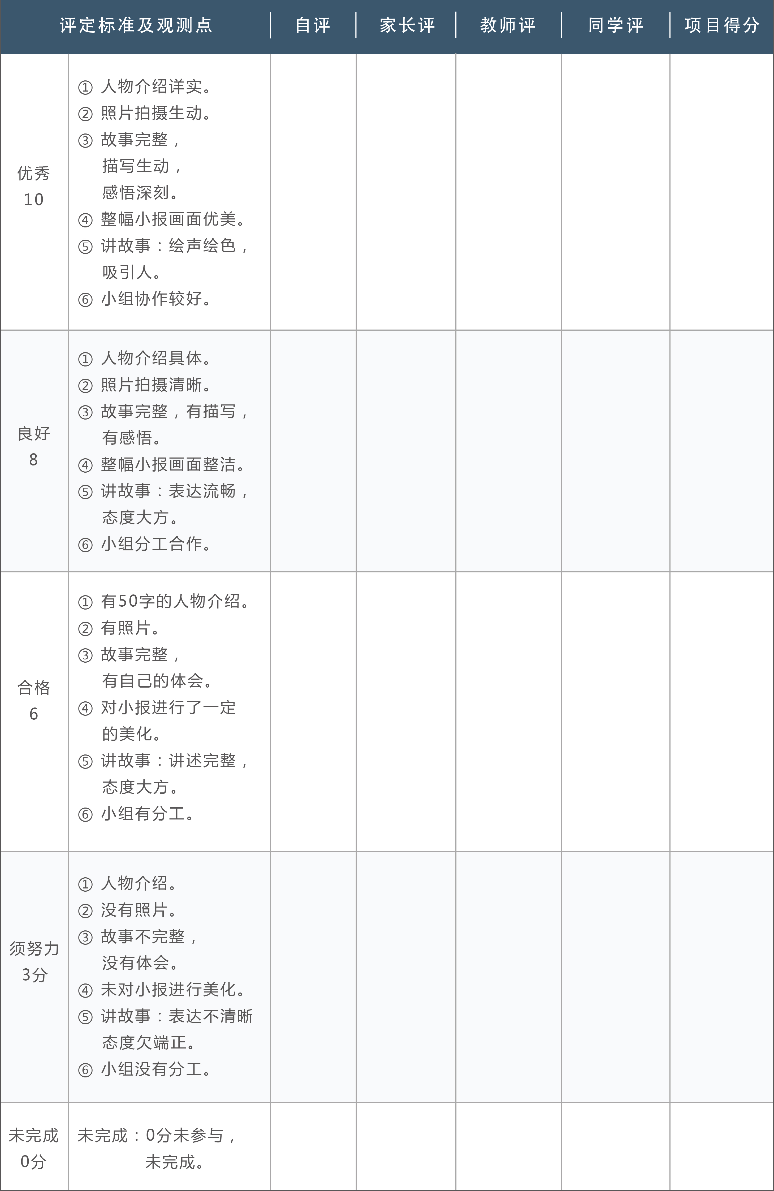

九、成果展示：各组根据任务表中的内容自行设计小报，以小报形式呈现
附：任务表

